**DPPL-MKK**

DOKUMEN PERANCANGAN PERANGKAT LUNAK

MONITORING KECEPATAN KENDARAAN

Dipersiapkan oleh:

Kelompok 5 / TEK B1

Faiz Nur Izzuddin J3D117145

Yandra Permi Putra J3D117101

Ahmad Zainal Arifin J3D117103

Reza Anjasmoro J3D117088

|  |  |  |  |  |
| --- | --- | --- | --- | --- |
|  | **Teknik Komputer**  **Sekolah Vokasi**  **Institut Pertanian Bogor** | Nomor Dokumen | | Halaman |
| *DPPL – MKK* | | *1/34* |
| *Revisi* | *1* | *Tgl: 20/11/19* |

DAFTAR PERUBAHAN

|  |  |
| --- | --- |
| Revisi | Deskripsi |
| A |  |
| B |  |
| C |  |
| D |  |
| E |  |
| F |  |
| G |  |

|  |  |  |  |  |  |  |  |  |
| --- | --- | --- | --- | --- | --- | --- | --- | --- |
| INDEX  TGL | - | A | B | C | D | E | F | G |
| Ditulis oleh |  |  |  |  |  |  |  |  |
| Diperiksa oleh |  |  |  |  |  |  |  |  |
| Disetujui oleh |  |  |  |  |  |  |  |  |

Daftar Halaman Perubahan

|  |  |  |  |
| --- | --- | --- | --- |
| Halaman | Revisi | Halaman | Revisi |
|  |  |  |  |

Daftar Isi

1. Pendahuluan 8

1.1 Tujuan Penulisan Dokumen 8

1.2 Lingkup Masalah 8

1.3 Definisi dan Istilah 8

1.4 Aturan Penamaan dan Penomoran 8

1.5 Referensi 8

1.6 Ikhtisar Dokumen 8

2 Rancangan Lingkungan Implementasi 9

3 Perancangan Data 10

3.1 Daftar Tabel 10

3.2 Struktur Tabel 10

3.3 Skema Relasi 13

4 Perancangan arsitektural 14

4.1 Struktur Program yang diperoleh 14

4.2 Dekomposisi Fungsional Modul 14

5 Perancangan Antarmuka 15

5.1 Aturan Perancangan Antarmuka 15

5.2 Daftar Antarmuka Pemakai 15

5.3 Spesifikasi Antarmuka 16

6 Perancangan Prosedural 27

7 Matriks Keterunutan 34

**Daftar Gambar**

1 Rangkaian Topologi yang DIgunakan 9

2 Tampilan ERD 13

3 Struktur WEB 14

4 Tampilan Form Pendaftaran 16

5 login 17

6 beranda 19

7 spek data 20

8 speksifikasi kendaraan 21

9 tambah kendaraan 21

10 form edit 22

11 Form Tambah Kendaraan 23

12 Form Tambah Lokasi 23

13 Monitoring 24

14 Data Grafik 24

15 Generate Data 25

16 Data Grafik 26

**Daftar Tabel**

1 Tabel Spesifikasi Penggunaan Perangkat 9

2 Tabel Spesifikasi Software yang Digunakan 9

3 Tabel Fitur yang Akan Digunakan 10

4 Tabel Deskripsi dan Tipe Data ID Operator 10

5 Tabel Deskripsi dan Tipe Data ID Lokasi 11

6 Tabel Deskripsi dan Tipe Data ID Kendaraan 11

7 Tabel Deskripsi dan Tipe Data ID Kecapatan 12

8 Tabel Deskripsi dan Tipe Data ID Hasil 12

9 operator 13

10 lokasi 13

11 kendaraan 13

12 kecepatan 13

13 hasil 14

14 Tabel Dekomposisi Fungsional Modul 14

15 Daftar Antarmuka Pemakai 15

16 Tabel Spesifikasi Antarmuka 16

17 Tabel Spesifikasi Objek Pada Layar 17

18 Tabel Spesifikasi Tampilan Pendaftaran 17

19 Tabel Spesifikasi Objek Pada Layar 17

20 deskripsi beranda 18

21 spesifikasi beranda 19

22 deskripsi data 20

23 data spesifikasi 21

24 deskripsi kendaraan 21

25 spesifikasi kendaraan 22

26 Deskripsi Tabel lokasi 22

27 Spesifikasi Lokasi 23

28 Deskripsi Monitoring 23

29 Spesifikasi Monitorig 24

30 Deskripsi Data Generate 25

31 Spesifikasi Generate Data 25

32 Deskripsi Grafik 26

33 Spesifikasi Grafik 26

34 Daftar login 27

35 Login verifikasi 27

36 Beranda 28

37 Halaman Data 29

38 Tabel Kendaraan 30

39 Tabel Lokasi 31

40 Monitoring 32

41 Data Generate 33

42 Data Grafik 33

43 Matriks 34

# 1. Pendahuluan

Dokumen ini berisi perancangan perangkat lunak untuk MKK (Monitoring Kecepatan Kendaraan). Untuk penamaan dokumen ini selanjutnya, akan digunakan istilah DPPL.

## Tujuan Penulisan Dokumen

Dokumen Perancangan Perangkat Lunak (DPPL) merupakan dokumen perancangan perangkat lunak yang akan dikembangkan. Dokumen ini akan digunakan oleh pengembang perangkat lunak sebagai acuan teknis pengembangan perangkat lunak pada tahap selanjutnya.

## Lingkup Masalah

Monitoring Kecepatan Kendaraan adalah suatu *system* atau perangkat lunak yang menggunakan generate data pada penerapannya. Monitoring Kecepatan Kendaraan dibuat untuk memudahkan petugas yang berwewenang memantau pengendara yang mengemudikan kendaraanya melebihi kecepatan normal. Jadi ketika pengemudi tersebut terdeteksi melebihi batas kecepatan seharusnya maka pengemudi tersebut akan mendapatkan hukuman.

## Definisi dan Istilah

* DPPL adalah Deskripsi Perancangan Perangkat Lunak, atau dalam bahasa Inggris-nya sering juga disebut sebagai Software Design Description (SDD), dan merupakan deskripsi perancangan dari perangkat lunak yang akan dikembangkan.
* DFD adalah *Data Flow Diagram*, diagram dan notasi yang digunakan untuk menunjukkan aliran data pada perangkat lunak.
* ERD adalah *Entity Relationship Diagram*, diagram dan notasi yang digunakan untuk merepresentasikan struktur data statis pada perangkat lunak.
* DPPL-MKK.M.xxxx adalah kode yang digunakan untuk mempresentasikan Perancangan Perangkat Lunak pada MKK, dengan MKK merupakan kode perangkat lunak Monitoring Kecepatan Kendaraan, MKK.M adalah kode fase, dan xxxx adalah digit/nomor kebutuhan (*requirement*).
* MKK adalah singkatan dari Monitoring Kecepatan Kendaraan, sebagai nama web yang akan dibuat

## Aturan Penamaan dan Penomoran

* DPPL-MKK.M.xxxx adalah kode yang digunakan untuk Deskripsi Perencanaan Perangkat Lunak pada MKK, dengan MKK merupakan kode perangkat lunak Monitoring Kecepatan Kendaraan, MKK.M adalah kode fase, dan xxxx adalah digit/nomor kebutuhan (*requirement*).

## Referensi

Referensi yang digunakan pada perangkat lunak ini adalah :

* Andri Kristanto. Rekayasa Perangkat Lunak (Konsep Dasar). 2004
* Arry Ekananta, ST. *Spesifikasi Kebutuhan Perangkat Lunak AKKSES*. Departemen Ilmu Komputer IPB.
* Bayu Hendradjaya. Panduan Penulisan Spesifikasi Kebutuhan Perangkat lunak (SKPL). Jurusan Teknik Informatika ITB.
* Roger S Pressman, Ph.D. *Rekayasa Perangkat Lunak*.2002
* STAF IF. GL01, *Spesifikasi Kebutuhan Perangkat Lunak*. Jurusan Teknik Informatika ITB.

## Ikhtisar Dokumen

Dokumen DPPL ini dibagi menjadi beberapa bagian utama. Bagian utama berisi penjelasan tentang dokumen DPPL yang mencakup tujuan pembuatan dokumen ini, lingkup masalah yang diselesaikan oleh perangkat lunak yang dikembangkan, definisi, referensi dan deskripsi umum. Bagian selanjutnya berisi penjelasan secara umum mengenai perangkat lunak yang akan dikembangkan meliputi fungsi dari perangkat lunak, karakteristik pengguna, batasan, dan asumsi yang diambil dalam pengembangan perangkat lunak. Bagian ketiga berisi uraian kebutuhan perangkat lunak secara lebih rinci.

# Rancangan Lingkungan Implementasi

**Spesifikasi minimum dan yang digunakan :**

Tabel 1 Tabel Spesifikasi Penggunaan Perangkat

|  |  |  |
| --- | --- | --- |
| Komponen | Minimum | Digunakan |
| RAM | 2 | 4 |
| CPU | Intel Core Duo | AMD Ryzen 5 |
| OS | Windows 7/8/10, 32/64-bit | Windows 10 64-bit |

**Software:**

Tabel 2 Tabel Spesifikasi Software yang Digunakan

|  |  |
| --- | --- |
| Nama Software | Fungsi |
| Sistem Operasi | Untuk menghubungkan hardware dengan brainware |
| XAMPP/USB Web Server | untuk perangkat lunak utilitas sebagai web server |
| Sublime | untuk menulis script HTML, CSS, javascript |
| Web Browser | Aplikasi yang digunakan untuk menjelajahi web MKK |

**basis data** :

Basis data yang digunakan pada MKK adalah mysql edisi community. Pertimbangan menggunakan basis data ini adalah gratis dan tipe datanya yang cocok untuk dimplementasikan pada perangkat lunak MKK. Jadi ketika didalam website mengalami terjadinya penambahan data, maka data tersebut akan dimasukkan kedalam mysql.

**Arsitektur Jaringan :**

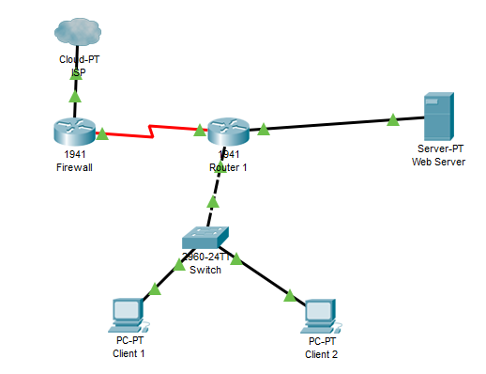

Gambar 1 Rangkaian Topologi yang DIgunakan

# Perancangan Data

## Daftar Tabel

Berisi daftar dari tabel yang akan digunakan sebagai media penyimpanan data (Data Storage)🡪 Nama database yang digunakan mynotescode yang digunakan untuk basis data yang dipergunakan oleh perangkat lunak. Daftar tabel pada web MKK adalah sebagai berikut*:*

Tabel 3 Tabel Fitur yang Akan Digunakan

| **NamaTabel** | **Primary key** | **Data Store** | **Deskripsi isi** |
| --- | --- | --- | --- |
| Operator | Id_operator | mynotescode | Berisi identitas operator berupa id, nama, username dan password |
| Lokasi | Id_lokasi | mynotescode | Berisikan informasi lokasi alat, isinya berupa id dan nama lokasi |
| Kendaraan | Id_kendaraan | mynotescode | Berisikan informasi kendaraan yang melewati jalan/alat |
| Ambang_batas | Id_ambang_batas | mynotescode | Berisikan range kecepatan berupa id_ambang_batas, kecepatan dan kategori |
| Riwayat | Id_riwayat | mynotescode | Berisikan hasil dari monitoring berupa id_riwayat, id_lokasi,id_kendaraan, kecepatan, kategori dan waktu. |

## Struktur Tabel

Setiap tabel yang dideskripsikan pada bagian daftar tabel memiliki struktur yang masing-masing mewakili karakteristik tabel tersebut. Berikut adalah struktur dari tiap tabel:

Identifikasi/Nama : operator

DeskripsiIsi : Berisi identitas operator berupa id_operator, nama, username dan password

Jenis : table data induk

Volume : 4

Primary Key : id_operator

Constraint Integrity : -

Tabel 4 Tabel Deskripsi dan Tipe Data ID Operator

|  |  |  |  |  |  |
| --- | --- | --- | --- | --- | --- |
| **Id Field** | **Deskripsi** | **Tipe& length** | **Boleh**  **NULL** | **Default** | **Keterangan** |
| Id_operator | Berisi id operator dengan format ox, o disini adalah kode operator dan x disini merupakan kode angka operator. | Varchar(9) | NO | NULL | Primary Key |
| Nama | Berisi nama operator | Varchar(15) | NO | NULL |  |
| Username | Merupakan nama user yang nantinya akan dipakai ketika login | Varchar(15) | NO | NULL |  |
| Password | Merupakan kata sandi yang digunakan ketika login | Varchar(50) | NO | NULL |  |

Identifikasi/Nama : lokasi

DeskripsiIsi : Berisikan informasi lokasi alat, isinya berupa id dan nama lokasi

Jenis : table data induk

Volume : 2

Primary Key : id_lokasi

Constraint Integrity : -

Tabel 5 Tabel Deskripsi dan Tipe Data ID Lokasi

|  |  |  |  |  |  |
| --- | --- | --- | --- | --- | --- |
| **Id Field** | **Deskripsi** | **Tipe& length** | **Boleh**  **NULL** | **Default** | **Keterangan** |
| Id_lokasi | Berisi id lokasi dengan format lx, l disini adalah kode lokasi dan x disini merupakan kode angka lokasi | Varchar(5) | NO | NULL | Primary Key |
| Nama_lokasi | Berisi nama lokasi | Varchar(30) | NO | NULL |  |

Identifikasi/Nama : kendaraan

DeskripsiIsi : Berisikan informasi kendaraan yang melewati jalan/alat

Jenis : table data induk

Volume : 2

Primary Key : id_kendaraan

Constraint Integrity : -

Tabel 6 Tabel Deskripsi dan Tipe Data ID Kendaraan

|  |  |  |  |  |  |
| --- | --- | --- | --- | --- | --- |
| **Id Field** | **Deskripsi** | **Tipe& length** | **Boleh**  **NULL** | **Default** | **Keterangan** |
| Id_kendaraan | Berisi id kendaraan dengan format kx, k disini adalah kode lokasi dan x disini merupakan kode angka kendaraan | Varchar(5) | NO | NULL | Primary Key |
| Kode_kendaraan | Berisi kode lokasi kendaraan | Varchar(20) | NO | NULL |  |
| Daerah | Berisi asal kendaraan | Varchar(20) | NO | NULL |  |

Identifikasi/Nama : ambang_batas

DeskripsiIsi : Berisikan range kecepatan berupa id_ambang_batas, kecepatan dan kategori

Jenis : table data referensi

Volume : 3

Primary Key : id_ambang_batas

Constraint Integrity : -

Tabel 7 Tabel Deskripsi dan Tipe Data ID Kecapatan

|  |  |  |  |  |  |
| --- | --- | --- | --- | --- | --- |
| **Id Field** | **Deskripsi** | **Tipe& length** | **Boleh**  **NULL** | **Default** | **Keterangan** |
| Id_ambang_batas | Berisi id dengan format auto incremen | Int(11) | YES | AUTO INCREMENt | Primary Key |
| kecepatan | Berisi range kecepatan kendaraan | Varchar(20) | NO | NULL |  |
| kategori | Berisi kategori range | Varchar(20) | NO | NULL |  |

Identifikasi/Nama : riwayat

DeskripsiIsi : Berisikan riwayat berupa id_riwayat, id_lokasi,id_kendaraan, kecepatan,kategori dan  
 waktu

Jenis : Table data transaksi

Volume : 6

Primary Key : id_riwayat

Constraint Integrity : -

Tabel 8 Tabel Deskripsi dan Tipe Data ID Hasil

|  |  |  |  |  |  |
| --- | --- | --- | --- | --- | --- |
| **Id Field** | **Deskripsi** | **Tipe& length** | **Boleh**  **NULL** | **Default** | **Keterangan** |
| Id_riwayat | Merupakan identitas hasil yang merupakan auto increment | int(11) | YES | AUTO INCREMENT | Primary key |
| Id_lokasi | Berisi id lokasi dengan format angka yang sesuai dengan data table lokasi | Varchar(5) | NO | NULL | Foreign Key |
| id_kendaraan | Berisi id kendaraan dengan format plat pada umumnya | Varchar(5) | NO | NULL | Foreign key |
| kecepatan | Berisi kecepatan kendaraan | float | NO | NULL |  |
| Kategori | Berisi kategori dari kecepatan | Varchar(20) | NO | NULL |  |
|  |  |  |  |  |  |

## Skema Relasi

**ERD**

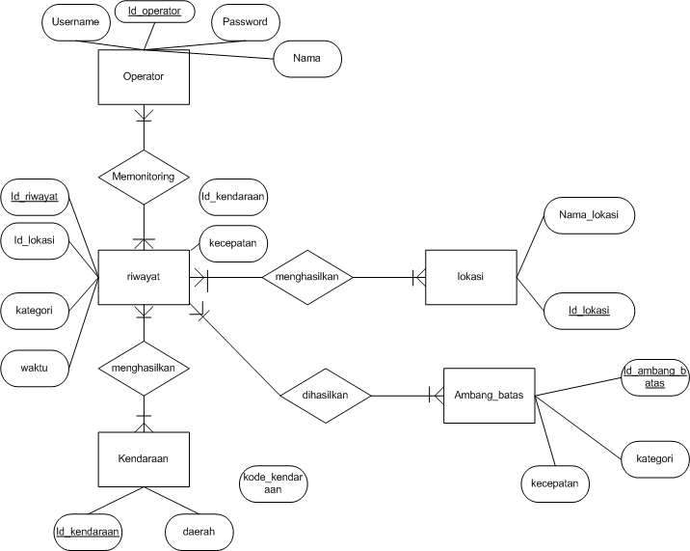

Gambar 2 Tampilan ERD

**Skema Relasi**

Operator

Tabel 9 operator

|  |  |  |  |
| --- | --- | --- | --- |
| Id_operator | Nama | Username | password |

Lokasi

Tabel 10 lokasi

|  |  |
| --- | --- |
| Id_lokasi | Nama_lokasi |

Kendaraan

Tabel 11 kendaraan

|  |  |
| --- | --- |
| Id_kendaraan | Nama_kendaraan |

Ambang_batas

Tabel 12 kecepatan

|  |  |  |
| --- | --- | --- |
| Id_ambang_batas | Kecepatan | kategori |

Riwayat

Tabel 13 hasil

|  |  |  |  |  |  |
| --- | --- | --- | --- | --- | --- |
| Id_riwayat | Id_lokasi | Id_kendaraan | Kecepatan | kategori | waktu |

# Perancangan arsitektural

Perancangan arsitektur adalah untuk mengembangkan struktur program modular dan merepresentasikan hubungan kontrol antar modul. Perancangan arsitektur juga membentuk struktur program dan struktur data dengan menentukan antarmuka yang memungkinkan data mengalir melalui program. Alat pemodelan untuk merancang arsitektur perangkat lunak menggunakan structure chart.

## Struktur Program yang diperoleh

Pada bagian ini menjelaskan bagan struktur (representasi dari struktur program) yang digunakan untuk menunjukan hirarki modul tersebut. Struktur program menampilkan / menyajikan organisasi (seringkali organisasi hirarki ) dari komponen-komponen program ( modul-modul ) dan mengandung arti hirarki dari kontrol program. Notasi yang digunakanadalah diagram tree. Biasanya dinamakan structure chart. Berikut merupakan struktur program pada gambar dibawah ini.

Gambar 3 Struktur WEB

## Dekomposisi Fungsional Modul

*Bagian ini berisi dekomposisi logik dari modul. Pada bagian ini berisi tabel dengan kolom Modul, Proses, Keterangan. Kolom keterangan hanya diisi jika proses tidak tergambarkan dalam DFD. Misalnya untuk proses-proses yang mewakili suatu library umum. Contoh dekomposisi fungsional modul adalah sebagai berikut:*

Tabel 14 Tabel Dekomposisi Fungsional Modul

|  |  |  |  |  |
| --- | --- | --- | --- | --- |
| No DPPL | Fungsi/proses | Data Input | Data Output | Keterangan |
| DPPL-MKK.M.001 | Daftar Login | Id_operator,nama,username dan password | Jika benar menuju halaman login | Untuk mendaftar operator |
| DPPL-MKK.M.002 | Login verifikasi | Username, password | Validasi benar : tampil halaman utama  Validasi salah :  Tampil warning | Untuk verifikasi login |
| DPPL-MKK.M.003 | Menampilkan halaman beranda | Tidak ada | Halaman beranda | Halaman utama web |
| DPPL-MKK.M.004 | Menampilkan halaman data | Tidak ada | Halaman data dan table | Halaman yang berisi data |
| DPPL-MKK.M.005 | Menampilkan table kendaraan | Id_kendaraan, nama kendaraan | Table kendaraan | Halaman yang berisi table kendaraan |
| DPPL-MKK.M.006 | Menampilkan table lokasi | Id_lokasi, nama_lokasi, id_kendaraan | Table lokasi | Halaman yang berisi table lokasi |
| DPPL-MKK.M.007 | Menampilkan halaman monitoring | Tidak ada | Halaman monitoring, beserta grafik dan generate | Berisi halaman monitoring |
| DPPL-MKK.M.008 | Menampilkan generate | Tidak ada | Data generate | Berisi data yang degenerate |
| DPPL-MKK.M.009 | Menampilkan grafik | Tidak ada | Data grafik | Berisi grafik data |

# Perancangan Antarmuka

## Aturan Perancangan Antarmuka

Penamaan : Layout-xx-y 🡪 xx adalah nomor urut layout dan y adalah nama modul Setip layout pasti terhubung ke satu fungsional DPPL, namun tidak semua fungsi dapat dibuatkan layout karena bukan untuk dilihat penggguna.

Tata letak : digambarkan dalam bentuk layout pada bagian daftar antarmuka pemakai

## Daftar Antarmuka Pemakai

*Berisi daftar antarmuka pemakai yang digunakan oleh perangkat lunak.*

Tuliskan Daftar Layout yg terkait dg fungsional sistem

Tabel 15 Daftar Antarmuka Pemakai

|  |  |  |  |
| --- | --- | --- | --- |
| No | Nama Layout | Kode Perancangan Fungsional | Nama Fungsi |
| 1 | Layout001 | DPPL-MKK.M.001 | Daftar Login |
| 2 | Layout002 | DPPL-MKK.M.002 | Login verifikasi |
| 3 | Layout003 | DPPL-MKK.M.003 | Menampilkan halaman utama |
| 4 | Layout004 | DPPL-MKK.M.004 | Menampilkan halaman data |
| 5 | Layout005 | DPPL-MKK.M.005 | Menambahkan table kendaraan |
| 6 | Layout006 | DPPL-MKK.M.006 | Menambahkan table lokasi |
| 7 | Layout007 | DPPL-MKK.M.007 | Menampilkan monitoring |
| 8 | Layout008 | DPPL-MKK.M.008 | Menampilkan data generate |
| 9 | Layout09 | DPPL-MKK.M.009 | Menampilkan data grafik |

## Spesifikasi Antarmuka

1. *Layout001-Daftar Login*
   1. *Nama Pengguna :* Operator
   2. *Nama Modul/Fungsi : Daftar login*
      1. *Data Input : id_operator,nama, username password*
      2. *Data Output : daftar 🡺 login*
   3. *Deskripsi*

*Penjelasan objek yg diperlukan untuk layout fungsi login*

*KOmponene Layout Halaman login adalah sbb :*

Tabel 16 Tabel Spesifikasi Antarmuka

|  |  |  |
| --- | --- | --- |
| *Nama Komponen* | *Jumlah Komponen* | *Keterangan* |
| *Header* | *0* | *Header Aplikasi* |
| *Label* | *5* | *Id_operator,nama,Username, Password* |
| *Form* | *5* | *Untuk isian Id_operator,nama,Username, Password* |
| *Tombol* | *2* | *Tombol submit dan login* |
| *Image* | *2* | *Gambar user dan background* |

* 1. *Spesifikasi Layar Utama*

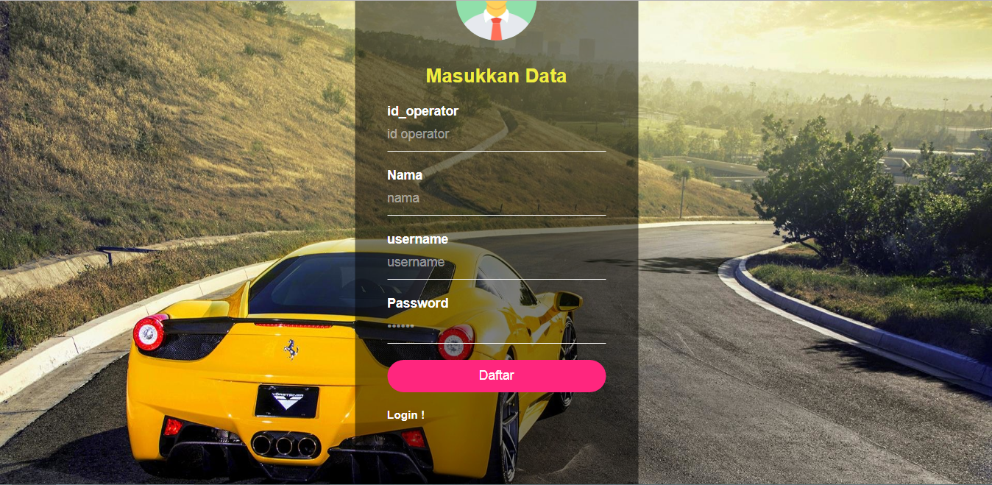

Gambar 4 Tampilan Form Pendaftaran

*e. Spesifikasi Objek Pada Layar*

Tabel 17 Tabel Spesifikasi Objek Pada Layar

| **Id_Objek** | **Jenis** | **Keterangan** |
| --- | --- | --- |
| *Daftar* | *Button* | Ketika menekan daftar maka akan otomatisk |
| *Id_operator* | *text* | Sebagai penanda bahwa yang akan diisi adalah id operator |
| *Nama* | *Text* | Sebagai penanda bahwa yang akan diisi adalah nama operator |
| *Username* | *Text* | Sebagai penanda bahwa yang akan diisi adalah username |
| *Password* | *Text* | Sebagai penanda bahwa yang akan diisi adalah password |

1. *Layout002-login verifikasi*
   1. *Nama Pengguna :* Operator
   2. *Nama Modul/Fungsi :* login
      1. *Data Input :* username, password
      2. *Data Output : login 🡺halaman utama*
   3. *Deskripsi*

Tabel 18 Tabel Spesifikasi Tampilan Pendaftaran

|  |  |  |
| --- | --- | --- |
| *Nama Komponen* | *Jumlah Komponen* | *Keterangan* |
| *Header* | *0* | *Header Aplikasi* |
| *Label* | *2* | *Username, Password* |
| *Textbox* | *2* | *Username, Password* |
| *Tombol* | *2* | *Tombol login dan daftarj* |
| *Image* | *2* | *Gambar user dan background* |

* 1. *Spesifikasi Layar Utama*

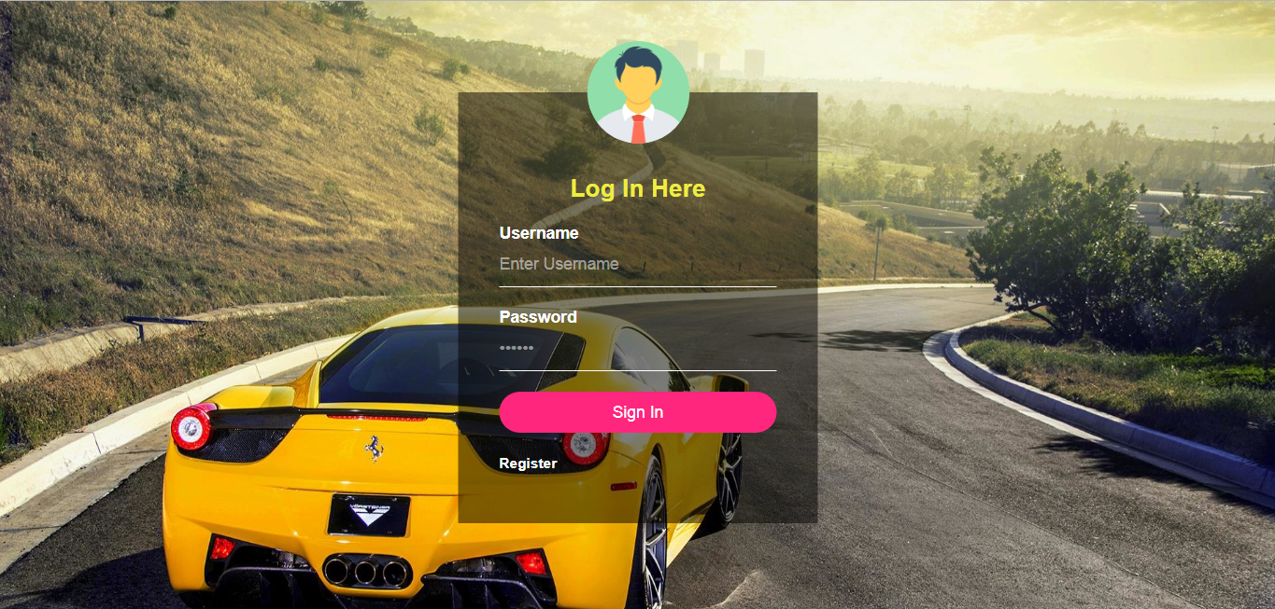

Gambar 5 login

*e. Spesifikasi Objek Pada Layar*

Tabel 19 Tabel Spesifikasi Objek Pada Layar

| **Id_Objek** | **Jenis** | **Keterangan** |
| --- | --- | --- |
| *Sign in* | *Button* | Ketika menekan login maka akan masuk kehalaman beranda |
| *Login in here* | *Text* | Menginformasikan untuk mengisi data login disini |
| *Username* | *Text* | Menginformasikan untuk mengisi username |
| *Password* | *Text* | Menginformasikan untuk mengisi password |
| *Register* | *Button* | Untuk daftar operator |

1. *Layout003- Menampilkan halaman Beranda*
   1. *Nama Pengguna :* Operator
   2. *Nama Modul/Fungsi : menampilkan halaman* beranda
      1. *Data Input :* input login dari halaman login
      2. *Data Output : login 🡺halaman beranda*
   3. *Deskripsi*

Tabel 20 deskripsi beranda

|  |  |  |
| --- | --- | --- |
| *Nama Komponen* | *Jumlah Komponen* | *Keterangan* |
| *Header* | *1* | *Header menu* |
| *Tombol* | *3* | *Beranda, data, monitoring* |
| *Image* | *8* | *Gambar kelompok dan background* |

* 1. *Spesifikasi Layar Utama*

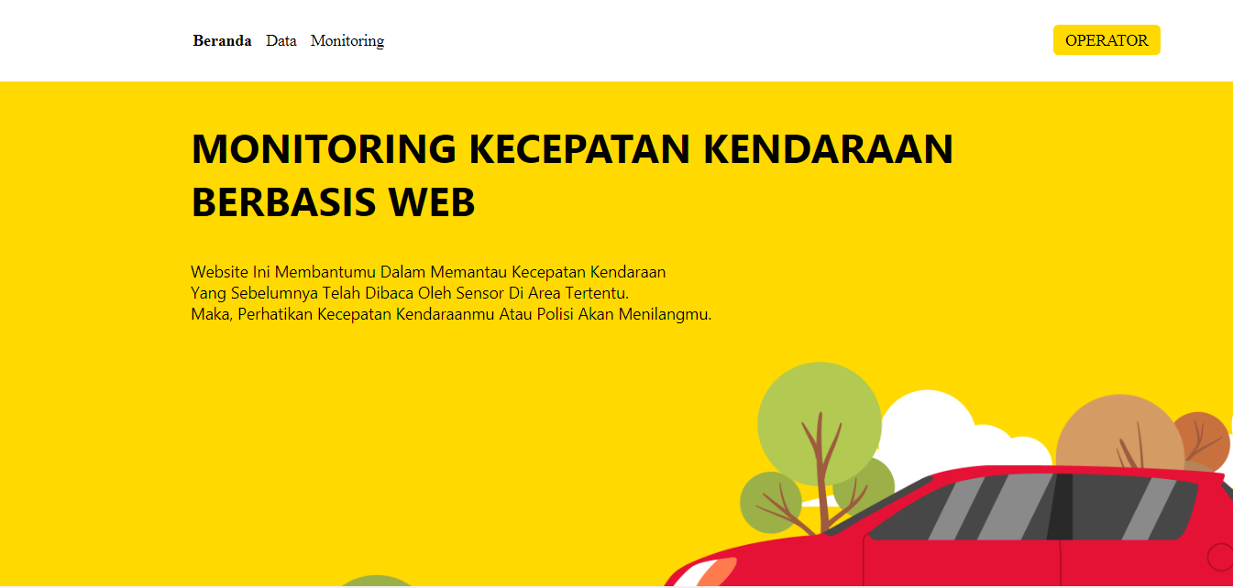

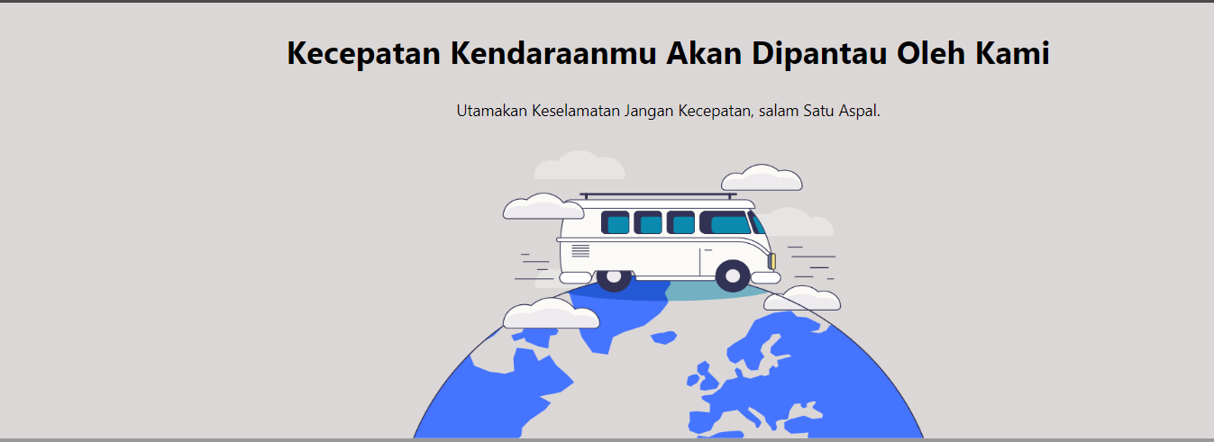

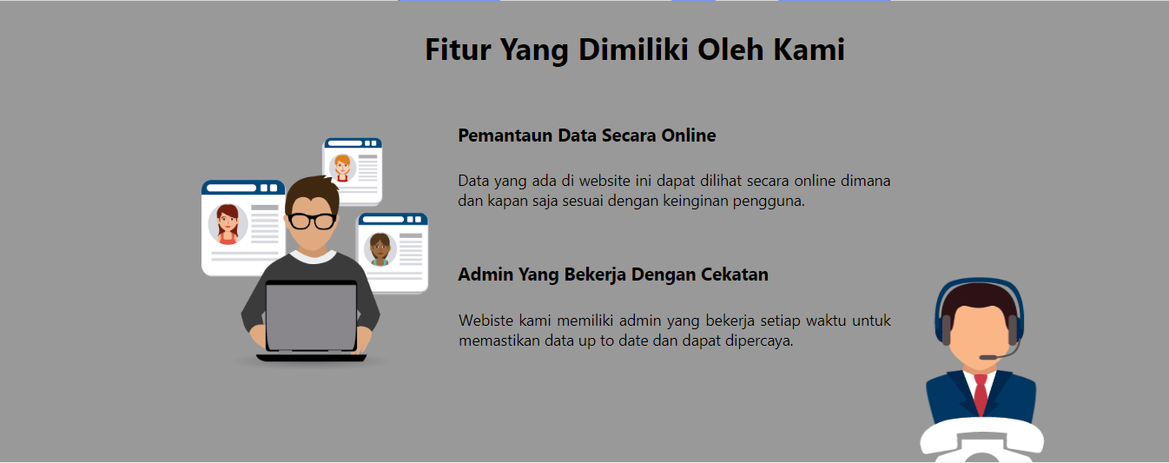

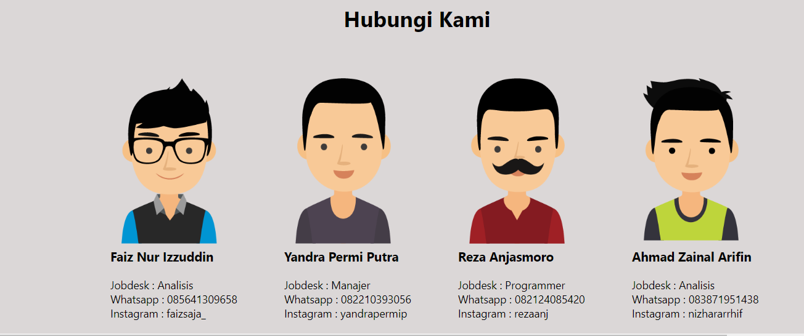

Gambar 6 beranda

*e. Spesifikasi Objek Pada Layar*

Tabel 21 spesifikasi beranda

| **Id_Objek** | **Jenis** | **Keterangan** |
| --- | --- | --- |
| Beranda | Button | Tombol untuk pergi ke beranda |
| Data | Button | Tombol untuk pergi ke menu data |
| Monitoring | Button | Tombol untuk pergi ke menu monitoring |
| Monitoring kecepatan kendaraan | Text | Menginformasikan bahwa website ini digunakan untuk memonitogin kecepatan kendaraan |
| Dan lain-lain | Text | Informasi website monitoring kecepatan kendaraan |

1. *Layout004- Menampilkan halaman Data*
   1. *Nama Pengguna : Operator*
   2. *Nama Modul/Fungsi : Menampilkan halaman data*
      1. *Data Input :* input dari beranda lalu menuju
      2. *Data Output : halaman data*
   3. *Deskripsi*

Tabel 22 deskripsi data

|  |  |  |
| --- | --- | --- |
| Nama Komponen | Jumlah Komponen | Keterangan |
| Header | 1 | Beranda, monitoring, data |
| Label | 13 | Lebel isi tabel |
| Tombol | 9 | Beranda, monitoring, data, edit, delete dan tambah data |

* 1. *Spesifikasi Layar Utama*

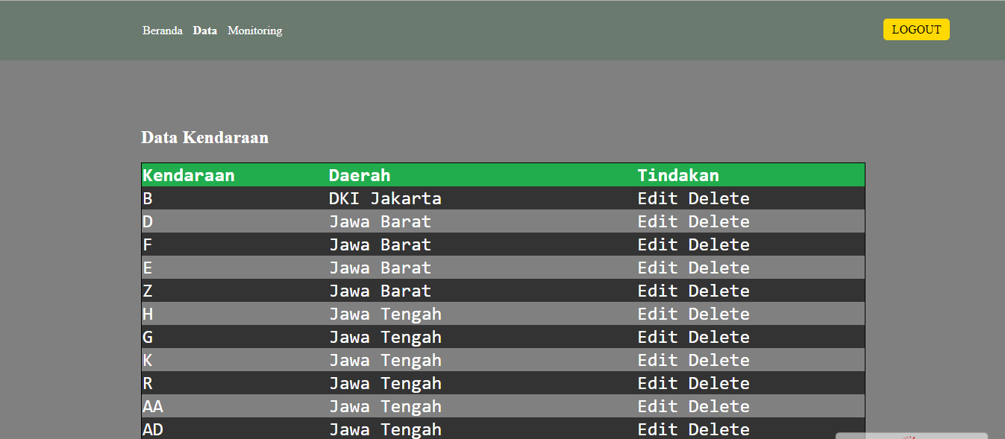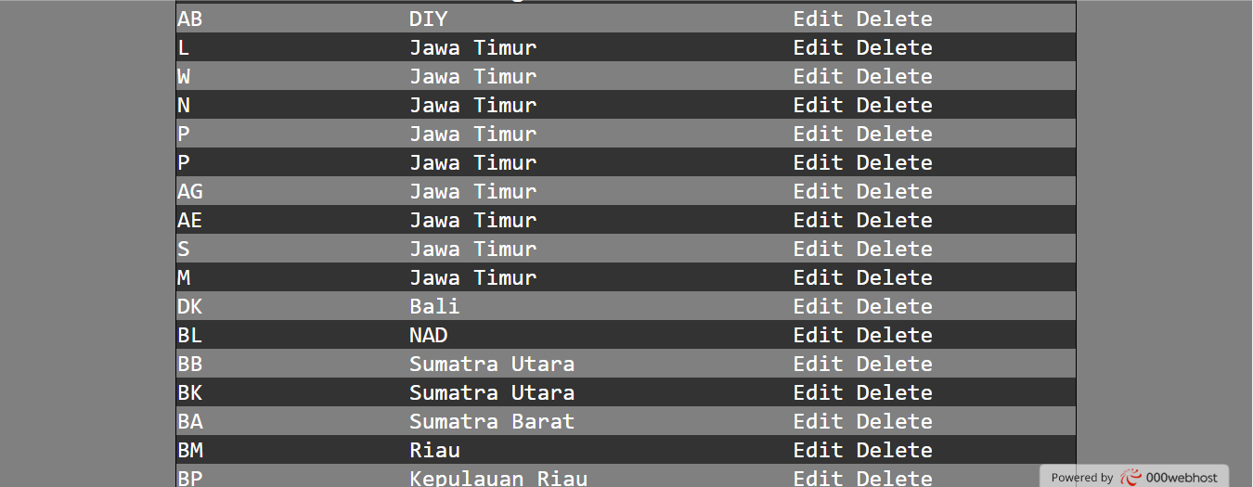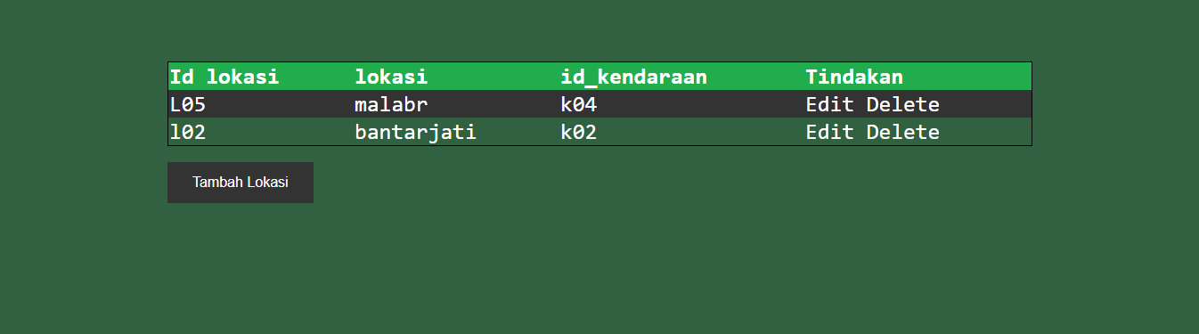

Gambar 7 spek data

*e. Spesifikasi Objek Pada Layar*

Tabel 23 data spesifikasi

| **Id_Objek** | **Jenis** | **Keterangan** |
| --- | --- | --- |
| *Beranda* | *Button* | Untuk menuju beranda |
| *Monitoring* | *Button* | Untuk menuju ke halaman monitoring |
| *Data* | *Button* | Untuk menuju ke halaman data |

1. *Layout005- menampilkan table kendaraan*
   1. *Nama Pengguna : operator*
   2. *Nama Modul/Fungsi : menampilkan table kendaraan*
      1. *Data Input :* input menu data
      2. *Data Output : halaman data berisi table kendaraan*
   3. *Deskripsi*

Tabel 24 deskripsi kendaraan

|  |  |  |
| --- | --- | --- |
| Nama Komponen | Jumlah Komponen | Keterangan |
| Label | 5 | Id kendaraan, kendaraan, tindakan, edit kendaraan, tambah kendaraan |
| Tombol | 5 | Edit, delete dan tambah kendaraan, 7 |
| Textbox | 4 | Edit kendaraan dan tambah kendaraan |

* 1. *Spesifikasi Layar Utama*

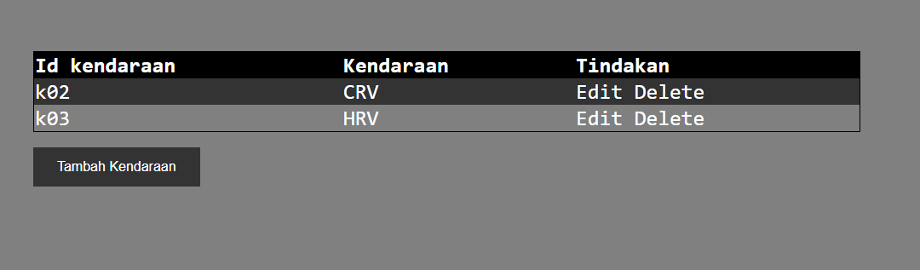

Gambar 8 speksifikasi kendaraan

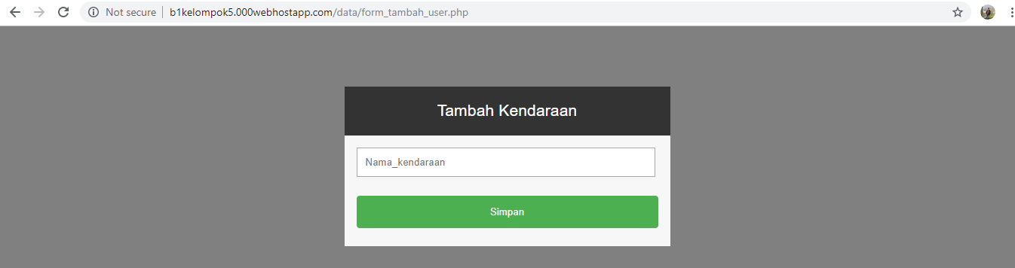

Gambar 9 tambah kendaraan

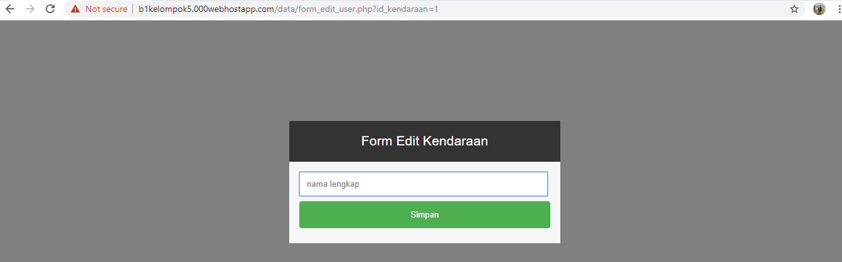

Gambar 10 form edit

*e. Spesifikasi Objek Pada Layar*

Tabel 25 spesifikasi kendaraan

| **Id_Objek** | **Jenis** | **Keterangan** |
| --- | --- | --- |
| Id kendaraan | Text | Menginformasikan bahwa kolom tersebut untuk id kendaraan |
| Kendaraan | text | Menginformasikan bahwa kolom tersebut untuk kendaraan |
| Tindakan | text | Menginformasikan bahwa kolom tersebut untuk tindakan |
| Edit | Button | Merupakan tombol untuk edit data |
| Delete | Button | Merupakan tombol untuk delete data |
| Tambah kendaraan | Text | Menginformasikan bahwa form tersebut untuk form tambah kendaraan |
| Form edit kendaraan | Text | Menginformasikan form tersebut merupakan form untuk edit |
| Simpan | Button | Merupakan tombol untuk menyimpan hasil edit atau hasil tambah data |

1. *Layout006-menampilkan tabel lokasi*
   1. *Nama Pengguna : operator*
   2. *Nama Modul/Fungsi : menampilkan tabel lokasi*
      1. *Data Input :* input menu data
      2. *Data Output : halaman data berupa tabel*
   3. *Deskripsi*

Tabel 26 Deskripsi Tabel lokasi

|  |  |  |
| --- | --- | --- |
| Nama Komponen | Jumlah Komponen | Keterangan |
| Label | 5 | Id lokasi, lokasi, tindakan, edit kendaraan, tambah kendaraan |
| Tombol | 5 | Edit, delete dan tambah lokasi |
| Textbox | 4 | Edit lokasi dan tambah lokasi |

* 1. *Spesifikasi Layar Utama*

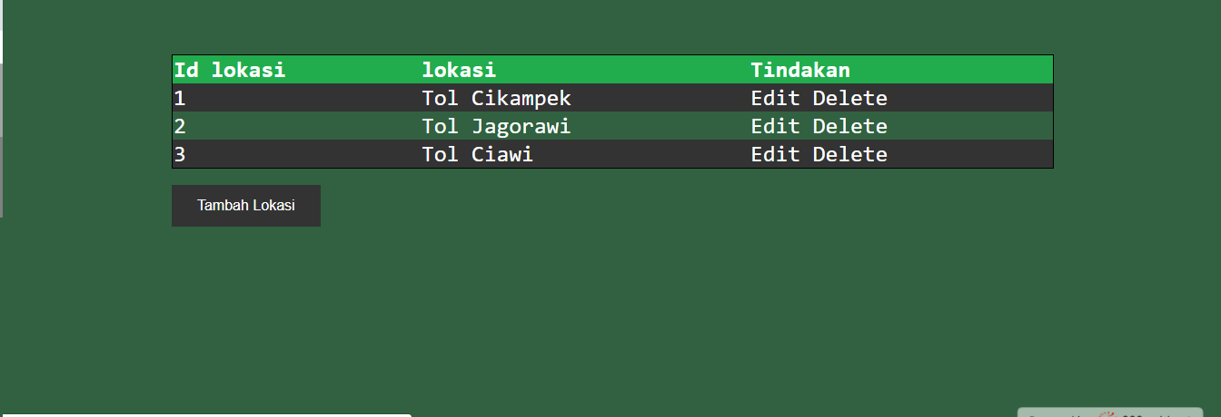

Gambar 11 Form Tambah Kendaraan

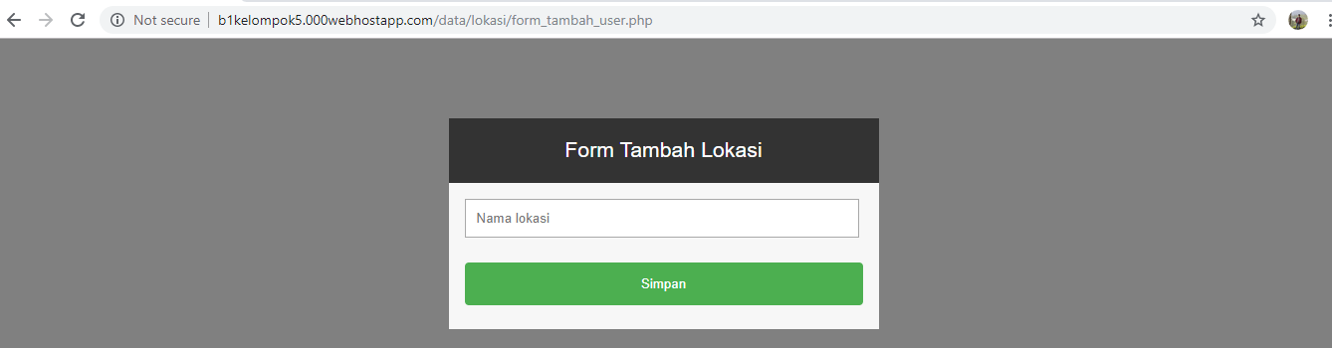

Gambar 12 Form Tambah Lokasi

*e. Spesifikasi Objek Pada Layar*

Tabel 27 Spesifikasi Lokasi

| **Id_Objek** | **Jenis** | **Keterangan** |
| --- | --- | --- |
| Id lokasi | Text | Menginformasikan bahwa kolom tersebut untuk id lokasi |
| lokasi | text | Menginformasikan bahwa kolom tersebut untuk lokasi |
| Tindakan | text | Menginformasikan bahwa kolom tersebut untuk tindakan |
| Edit | Button | Merupakan tombol untuk edit data |
| Delete | Button | Merupakan tombol untuk delete data |
| Tambah lokasi | Text | Menginformasikan bahwa form tersebut untuk form tambah lokasi |
| Form edit lokasi | Text | Menginformasikan form tersebut merupakan form untuk edit |
| Simpan | Button | Merupakan tombol untuk menyimpan hasil edit atau hasil tambah data |

1. *Layout007-menampilkan monitoring*
   1. *Nama Pengguna : operator*
   2. *Nama Modul/Fungsi : menampilkan monitoring*
      1. *Data Input :* input klik menu monitoring
      2. *Data Output : halaman monitoring berupa grafik dan data generate*
   3. *Deskripsi*

Tabel 28 Deskripsi Monitoring

|  |  |  |
| --- | --- | --- |
| Nama Komponen | Jumlah Komponen | Keterangan |
| Label | 4 | Kecepatan saat ini, riwayat kecepatan, kecepatan kategori |
| Tombol | 4 | Beranda, data ,monitoring |

* 1. *Spesifikasi Layar Utama*

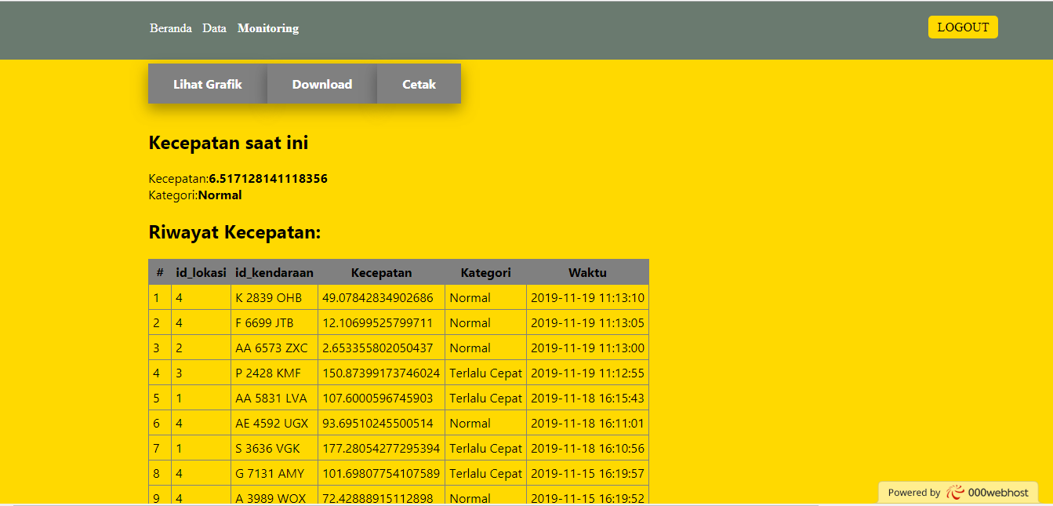

Gambar 13 Monitoring

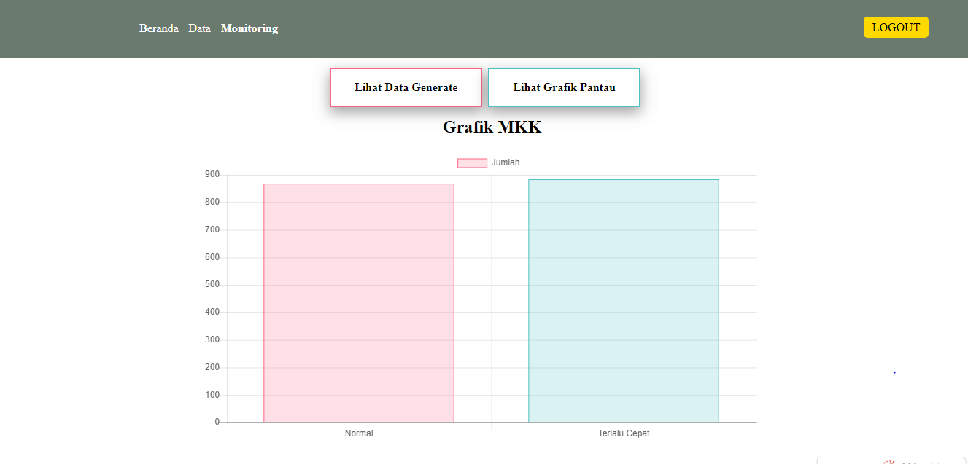

Gambar 14 Data Grafik

*e. Spesifikasi Objek Pada Layar*

Tabel 29 Spesifikasi Monitorig

| **Id_Objek** | **Jenis** | **Keterangan** |
| --- | --- | --- |
| Kecepatan | Text | Menginformasikan kecepatan kendaraan  ng |
| Kategori | text | Menginformasikan bahwa kecepatan tersebut masuk ke kategori cepat atau normal |
| waktu | text | Menginformasikan bahwa waktu terjadinya |
| Lihat grafik | Button | Merupakan tombol untuk melihat grafik |

1. *Layout008-menampilkan data generate*
   1. *Nama Pengguna : operator*
   2. *Nama Modul/Fungsi : menampilkan data generate*
      1. *Data Input :* input klik di halaman data
      2. *Data Output : halaman data generate*
   3. *Deskripsi*

Tabel 30 Deskripsi Data Generate

|  |  |  |
| --- | --- | --- |
| Nama Komponen | Jumlah Komponen | Keterangan |
| Label | 2 | Kecepatan saat ini, riwayat kecepatan, kecepatan kategori |
| Tombol | 4 | Beranda, data ,monitoring, lihat grafik |

* 1. *Spesifikasi Layar Utama*



Gambar 15 Generate Data

*e. Spesifikasi Objek Pada Layar*

Tabel 31 Spesifikasi Generate Data

| **Id_Objek** | **Jenis** | **Keterangan** |
| --- | --- | --- |
| Kecepatan | Text | Menginformasikan kecepatan kendaraan |
| Kategori | text | Menginformasikan bahwa kecepatan tersebut masuk ke kategori cepat atau normal |
| waktu | text | Menginformasikan bahwa waktu terjadinya |
| Lihat grafik | Button | Merupakan tombol untuk melihat grafik |

1. *Layout009-menampilkan grafik*
   1. *Nama Pengguna : operator*
   2. *Nama Modul/Fungsi : menampilkan data grafik*
      1. *Data Input :* input klik di halaman generate
      2. *Data Output : halaman data grafik*
   3. *Deskripsi*

Tabel 32 Deskripsi Grafik

|  |  |  |
| --- | --- | --- |
| Nama Komponen | Jumlah Komponen | Keterangan |
| Label | 2 | Kecepatan saat ini, riwayat kecepatan, kecepatan kategori |
| Tombol | 3 | Beranda, data ,monitoring |

* 1. *Spesifikasi Layar Utama*



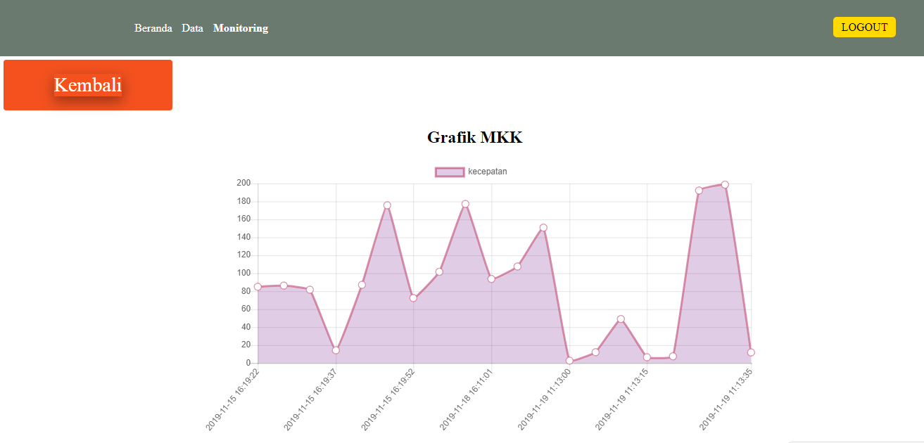

Gambar 16 Data Grafik

*e. Spesifikasi Objek Pada Layar*

Tabel 33 Spesifikasi Grafik

| **Id_Objek** | **Jenis** | **Keterangan** |
| --- | --- | --- |
| Monitoring | Text | Menginformasikan monitoring kecepatan kendaraan |
| Kecepatan kendaraan | text | Menginformasikan kecepatan kendaraan |

# Perancangan Prosedural

Berisi deskripsi detail dari Monitoring Kecepatan Kendaraan setiap modul yang ada pada perangkat lunak sesuai dengan struktur program yang telah dibuat pada perancangan arsitektur. Untuk setiap modul yang ada, harus mengandung nama modul, deskripsi proses, antarmuka pemakai (jika ada interaksi dengan pemakai), spesifikasi input, spesifikasi output, dan spesifikasi program (algoritma). Spesifikasi program diperlukan untuk menetapkan detail algoritma yang dinyatakan dengan menggunakan notasi pseudo-code, atau notasi yang mirip dengan bahasa pemrograman yang digunakan

1. Daftar Login

Tabel 34 Daftar login

|  |  |
| --- | --- |
| Kode Perancangan | DPPL.MKK.M.001 |
| Input | Id_operator, nama,Username, password |
| Output | Login |
| Initial State |  |
| Final State | - |
| Pengguna | Operator |
| Alur Proses | D:\dppl\daftar.png |
| Pseudocode / Algoritma | If id=id  Query1  Else  Query 2 |
| Spesifikasi Query | Query 1 : "INSERT INTO operator(id_operator,nama,username,password)  VALUES ('$a','$b','$c','$d')";  Query 2: echo("id sudah ada"); |

1. Login verifikasi

Tabel 35 Login verifikasi

|  |  |
| --- | --- |
| Kode Perancangan | DPPL.MKK.M.002 |
| Input | Username, password |
| Output | Halaman utama |
| Initial State | - |
| Final State | - |
| Pengguna | Operator |
| Alur Proses | D:\dppl\login.png |
| Pseudocode / Algoritma | If UP=UP  Query1  Else  Query 2 |
| Spesifikasi Query | Query 1 : select * from operator where username='$username' and password='$password'  Query 2: echo("User dan password salah"); |

1. Menampilkan Beranda

Tabel 36 Beranda

|  |  |
| --- | --- |
| Kode Perancangan | DPPL.MKK.M.003 |
| Input | * (login -> beranda) |
| Output | Halaman beranda |
| Initial State | - |
| Final State | - |
| Pengguna | Operator |
| Alur Proses | D:\dppl\Beranda.png |
| Pseudocode / Algoritma | If login= login  Beranda  Else  Password salah |
| Spesifikasi Query | - |

1. Menampilkan Halaman Data

Tabel 37 Halaman Data

|  |  |
| --- | --- |
| Kode Perancangan | DPPL.MKK.M.004 |
| Input | Menu data |
| Output | Halaman data |
| Initial State | - |
| Final State | - |
| Pengguna | Operator |
| Alur Proses | D:\dppl\Data.png |
| Pseudocode / Algoritma | If klik data -> menu data |
| Spesifikasi Query | Query1= "SELECT * FROM kendaraan";  Query2= "SELECT * FROM lokasi; |

1. Menambahkan Tabel Kendaraan

Tabel 38 Tabel Kendaraan

|  |  |
| --- | --- |
| Kode Perancangan | DPPL.MKK.M.005 |
| Input | Edit, delete, tambah kendaraan |
| Output | Table kendaraan |
| Initial State | - |
| Final State | - |
| Pengguna | Operator |
| Alur Proses | D:\dppl\tabel data kendaraan.png |
| Pseudocode / Algoritma | If delete; the query 1  Else query 2  Else query 3 |
| Spesifikasi Query | Query 1 : "DELETE FROM `kendaraan` WHERE `kendaraan`.`id_kendaraan` = '$kiriman'";  Query 2: "UPDATE `kendaraan` SET `id_kendaraan`='$a',`nama_kendaraan`='$b'";  Query 3: "SELECT * FROM kendaraan WHERE kendaraan='$kiriman'"; |

1. Menambahkan tabel lokasi

Tabel 39 Tabel Lokasi

|  |  |
| --- | --- |
| Kode Perancangan | DPPL.MKK.M.006 |
| Input | Edit, delete, tambah lokasi |
| Output | Tabel lokasi |
| Initial State | - |
| Final State | - |
| Pengguna | Operator |
| Alur Proses | D:\dppl\tabel data Lokasi.png |
| Pseudocode / Algoritma | If delete; the query 1  Else query 2  Else query 3 |
| Spesifikasi Query | Query 1 : "DELETE FROM `kendaraan` WHERE `kendaraan`.`id_kendaraan` = '$kiriman'";  Query 2: "UPDATE `kendaraan` SET `id_kendaraan`='$a',`nama_kendaraan`='$b'";  Query 3: "SELECT * FROM kendaraan WHERE kendaraan='$kiriman'"; |

1. Menampilkan Monitoring

Tabel 40 Monitoring

|  |  |
| --- | --- |
| Kode Perancangan | DPPL.MKK.M.007 |
| Input | - |
| Output | Halaman monitoring |
| Initial State | - |
| Final State | - |
| Pengguna | Operator |
| Alur Proses | generate  Tampil data |
| Pseudocode / Algoritma | If monitoring=monitoring then;  Tampil monitoring; |
| Spesifikasi Query | Query 1 :  $sql = "INSERT INTO riwayat(pH,kategori,waktu)  VALUES ('".$pH."',  '".$kategori."',  '".date("Y-m-d H:i:s")."'  )"; |

1. Menampilkan data generate

Tabel 41 Data Generate

|  |  |
| --- | --- |
| Kode Perancangan | DPPL.MKK.M.008 |
| Input | - |
| Output | Halaman generate |
| Initial State | - |
| Final State | - |
| Pengguna | Operator |
| Alur Proses | generate  Tampil data |
| Pseudocode / Algoritma | If data=data then;  Data tampil  Else  Memuat data |
| Spesifikasi Query | Query 1 :  $sql = "INSERT INTO riwayat(pH,kategori,waktu)  VALUES ('".$pH."',  '".$kategori."',  '".date("Y-m-d H:i:s")."'  )"; |

1. Menampilkan data grafik

Tabel 42 Data Grafik

|  |  |
| --- | --- |
| Kode Perancangan | DPPL.MKK.M.009 |
| Input | Lihat grafik |
| Output | Data grafik |
| Initial State | - |
| Final State | - |
| Pengguna | Operator |
| Alur Proses | generate  Tampil data |
| Pseudocode / Algoritma | If grafik=generate then;  Grafik tampil; |
| Spesifikasi Query | Query 1 :  $sql = "INSERT INTO riwayat(pH,kategori,waktu)  VALUES ('".$pH."',  '".$kategori."',  '".date("Y-m-d H:i:s")."'  )"; |

# Matriks Keterunutan

Tabel 43 Matriks

|  |  |  |  |
| --- | --- | --- | --- |
| **No** | **No SKPL** | **Fungsionalitas** | **DPPL** |
| 1 | SKPL-MKK.M.001 | Daftar | DPPL-MKK.M.001 |
| 2 | SKPL-MKK.M.002 | Login | DPPL-MKK.M.002 |
| 3 | SKPL-MKK.M.003 | menampilkan halaman utama | DPPL-MKK.M.003 |
| 4 | SKPL-MKK.M.004 | menampilkan halaman data | DPPL-MKK.M.004 |
| 5 | SKPL-MKK.M.005 | menampilkan tabel kendaraan | DPPL-MKK.M.005 |
| 6 | SKPL-MKK.M.006 | menampilkan tabel lokasi | DPPL-MKK.M.006 |
| 7 | SKPL-MKK.M 007 | menampilkan Monitoring | DPPL-MKK.M.007 |
| 8 | SKPL-MKK.M.008 | menampilkan data generate | DPPL-MKK.M.008 |
| 9 | SKPL-MKK.M.009 | Menampilkan data grafik | DPPL-MKK.M.009 |